Министерство образования Республики Беларусь

Учреждение образования

БЕЛОРУССКИЙ ГОСУДАРСТВЕННЫЙ УНИВЕРСИТЕТ

ИНФОРМАТИКИ И РАДИОЭЛЕКТРОНИКИ

Факультет компьютерных систем и сетей

Кафедра информатики и технологий программирования

Курсовой проект по дисциплине:

«Программирование»

Пояснительная записка к курсовой работе

Тема работы:

«Визуальный роман»

Выполнил

Студент гр. 653502 Зеневич А. В.

Проверил Козуб В. Н.

Минск

2017 год

Содержание

Введение 3

1. Ren’Py 4

2. Процесс разработки 5

2.1 Сюжет романа 5

2.2 Графика 5

2.3 Музыка и звуковые эффекты 6

2.4 Игровой процесс 7

Заключение 9

Список использованных источников 10

# Введение

Как и во все времена, в наши дни игры очень популярны. Они позволяют нам проявить свою смекалку и сообразительность, ловкость и умение быстро реагировать, потренировать свои навыки стратега, позволяют соревноваться с друзьями за звание лидера, погружают нас в другие миры без надобности выходить из дома или же дают возможность просто убить время. Среди всей этой палитры каждый игрок сможет найти себе увлечение по вкусу, а программист – возможность реализовать свой потенциал и претворить идею в пару-тройку часов захватывающего геймплея.

Аниме – довольно популярный стиль и жанр анимации зародившийся в Японии. Гибридом аниме и игры является визуальный роман – жанр компьютерных игр, подвид текстового квеста. Визуальные романы, как и аниме, рассчитаны в основном на подростковую аудиторию из-за чего они и набирают популярность по всему миру.

Перед собой в данном проекте я поставил задачу изучить средства программирования в Ren’Py и с нуля создать захватывающий визуальный роман, который будет интересен аудитории моего возраста. Учитывая популярность данного жанра в сегодняшний день, а также мой личный интерес к данному направлению, я решил сделать темой своей курсовой работы именно визуальный роман, который в дальнейшем будет доработан и выложен в сеть на бесплатной основе.

# Ren’Py

Визуальный роман «Get Out of Rio» написан на движке Ren’Py. Я выбрал этот движок по множеству причин. Ren’Py специально разработан для написания таких игр. Простота использования позволяет автору уделить написанию сюжета и проработке сценарных деталей больше времени, при этом Ren’Py остается гибким инструментом предоставляя широкие возможности опытным авторам. Движок использует сценариообразный синтаксис. Ren'Py поддерживает Windows, Linux, Mac OS, а также может быть запущен и на других платформах. Ren'Py игры не зависят от любого другого программного обеспечения на этих платформах. Движок позволяет использовать любой текстовый редактор, поддерживает множество форматов.

На движке Ren’Py написано множество популярных визуальных романов (некоторые на русском языке): серия романов «Sakura» от Winged Cloud, «Katawa Shoujo» от Four Leaf Studios, «Everlasting Summer» от Soviet Games и другие.

Ren'Py является программой с открытым исходным кодом и может быть свободно использован как для некоммерческих, так и коммерческих целей.

# Процесс разработки

## 2.1 Сюжет романа

Не секрет, что самая важная часть большинства игр – интересный сюжет, особенно, если игра являет собой роман. Сюжетом моей игры стала выдуманная история о трех друзьях, которые отправились в другой город отдохнуть и найти приключений. Приключений им хватило.

Чтобы игра была более интерактивной, повествование ведется в виде диалога главного героя с его друзьями, иногда с возможностью выбора ответа, который влияет, на ход событий. Поэтому именно диалогам на стадии разработки было уделено особое внимание. Я хотел, чтобы персонажи не были обычными тряпичными куклами, а, чтобы они казались живыми людьми, каждый со своим характером. Для этого я еще во время написания сценария показывал наброски своим друзьям, чтобы получить от них фидбэк. Некоторые мои персонажи даже получили черты характера близких для меня людей.

## 2.2 Графика

Визуальный роман без картинок стал бы обычным романом. В игре я использовал несколько типов изображений. Основные типы: сцены и персонажи.

Сцены – фоновые изображения, которые дают игроку понять, где происходит действие (Рис. 1-4).

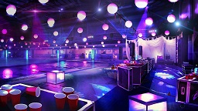

Рис. 1



Рис. 2

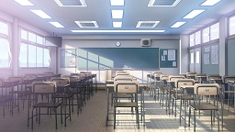

Рис. 3

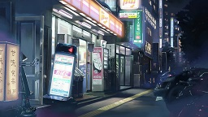

Рис. 4

Персонажи – изображения героев романа (Рис. 5-7). От их лиц ведутся диалоги. Изображений персонажей мне не хватило, поэтому я использовал трюк с четвертой стеной, чтобы обратить изъян в изюминку игры.

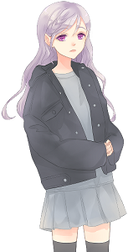

Рис. 5 Рис. 6 Рис. 7

Все изображения, использованные в романе, были найдены в сети, и на их поиск было затрачено много времени. Некоторые изображения защищены авторским правом принадлежащим третьей стороне, поэтому мой проект ни в коем случае не может распространяться в коммерческих целях. Проект предназначен для сдачи как курсовая работа и для ознакомительного просмотра.

## 2.3 Музыка и звуковые эффекты

Чтобы чтение не казалось скучным, игрока на протяжении всей игры ожидает звуковое сопровождение.

Музыка – все время играет на заднем фоне, расслабляет читателя. Иногда используется, чтобы добавить атмосферности сценам.

Эффекты – передают звуки выстрелов, стуков, свистов и тому подобное. Нужны для передачи звуков, которые сложно выразить письменно и для создания атмосферности.

Все аудиозаписи, использованные в романе, были найдены в сети, и на их поиск было затрачено много времени. Некоторые аудиозаписи защищены авторским правом принадлежащим третьей стороне, поэтому мой проект ни в коем случае не может распространяться в коммерческих целях. Проект предназначен для сдачи как курсовая работа и для ознакомительного просмотра.

## 2.4 Игровой процесс

Во время игры пользователь читает рассказ, знакомится с персонажами и погружается в историю. Текс выводится в поле снизу.

Подписанные реплики принадлежат персонажам (Рис. 8).

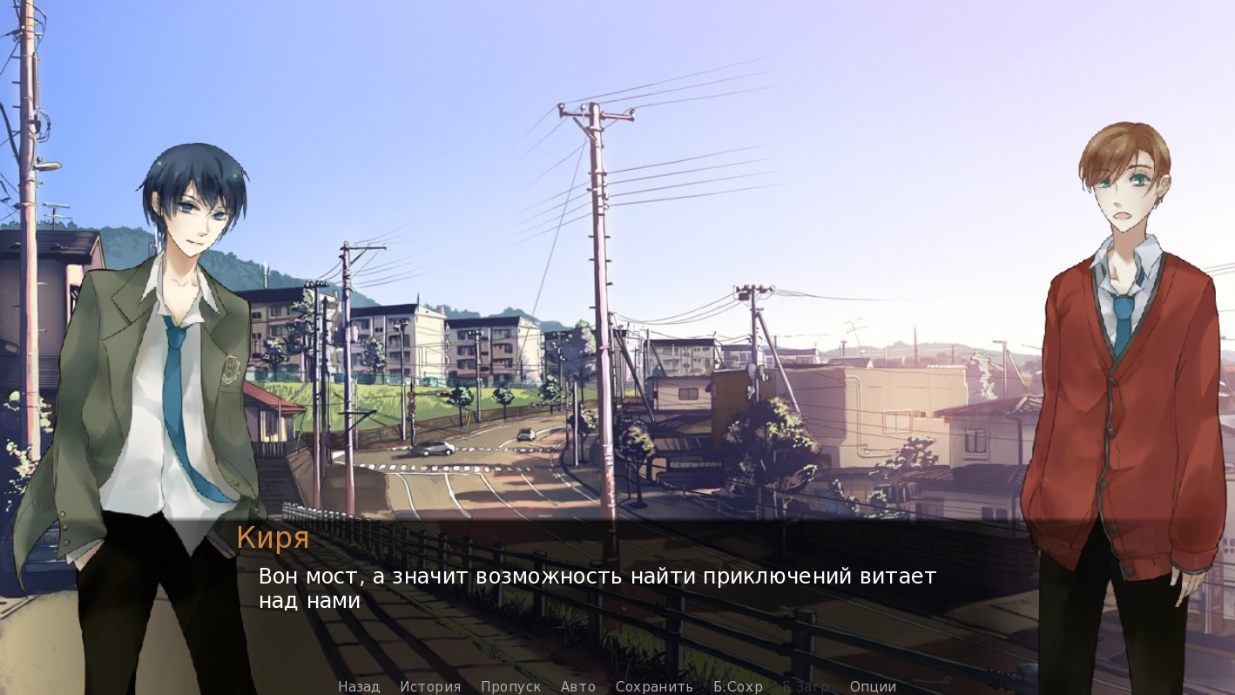

Рис. 8

Неподписанные реплики выражают мысли главного героя или слова автора (Рис. 9).

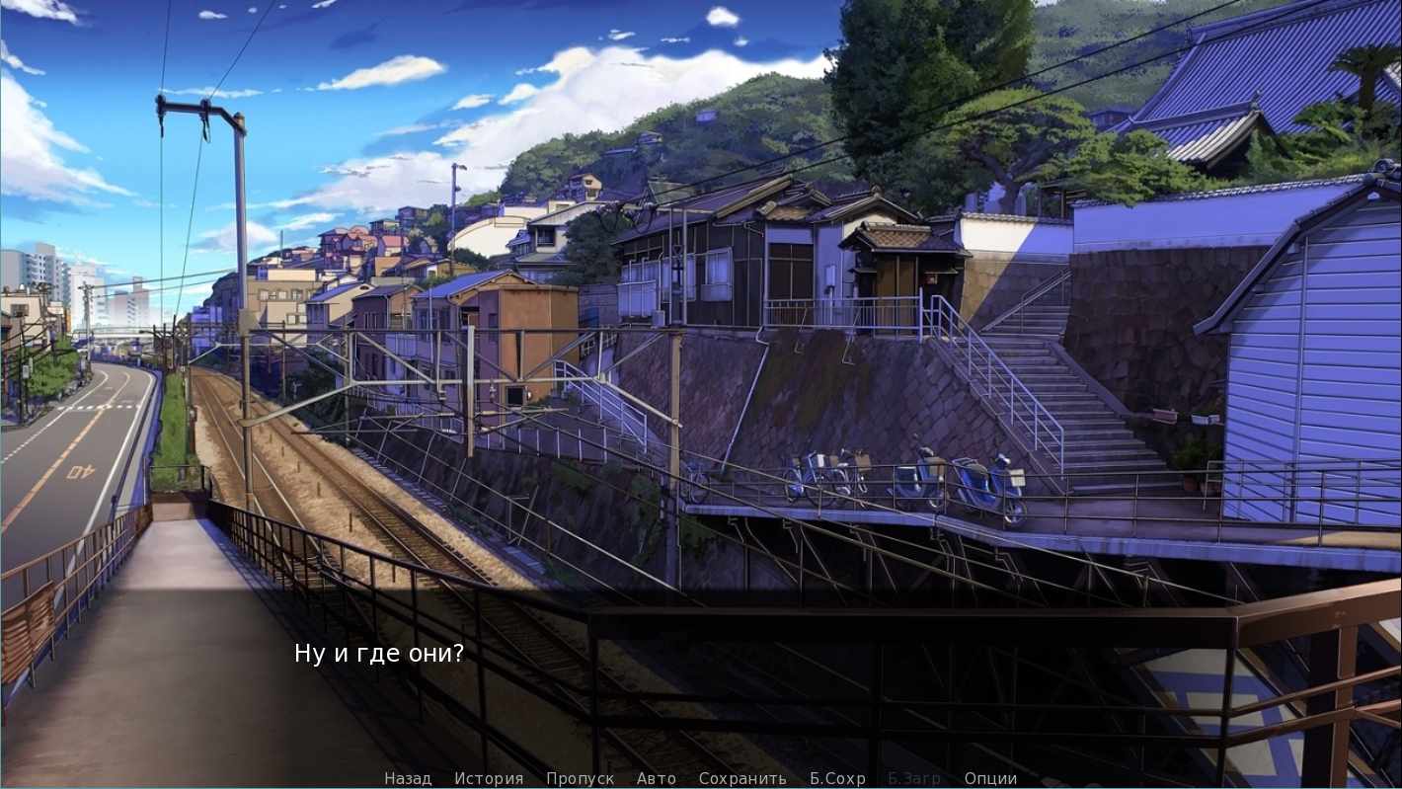

Рис. 9

В игре также присутствует возможность сделать выбор, который влияет на исход событий (Рис. 10).

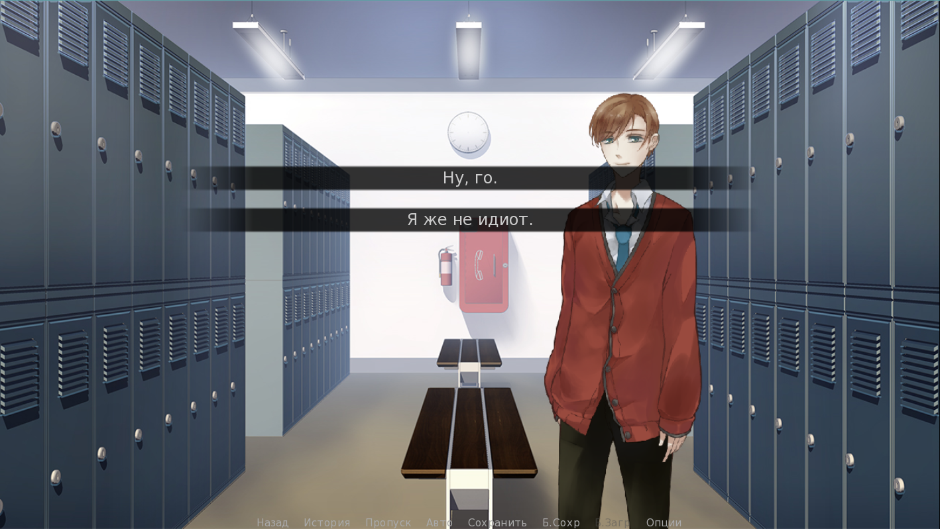

Рис. 10

Подробная инструкция по управлению уже есть внутри игры.

# Заключение

В процессе написания курсовой работы я ознакомился с принципами работы движка Ren’Py и немного языка Python. Я с нуля написал полноценную игру и теперь написание визуальных романов станет моим хобби. Я получил ценный опыт в данном направлении, а также в игровом направлении в целом

При дальнейшей работе над романом планируется дописать сюжет, добавить больше возможностей выбора, более детально прописать диалоги персонажам. В дальнейшем, когда эта игра будет полностью готова, она будет выложена в сеть на бесплатной основе.

Учитывая рост популярности подростковых визуальных романов на рынке, в будущем данное хобби поможет мне не только реализовать себя, но и принесет приятный дополнительный доход.

# Список использованных источников

1. Официальный сайт движка Ren’Py (электронный ресурс) – <https://renpy.org/>
2. Обучающий визуальный роман «Обучение», написанный на движке Ren’Py.
3. Хабрахабр (электронный ресурс) – https://habrahabr.ru/